附件二
设计任务书
第一部分 总说明
一、设计题目
阿奇沙坦非无菌化学原料药车间设计
二． 设计基础条件
1. 产品名称、设计规模
产品名称 | 设计规模（t/a） | 产品质量
阿奇沙坦 | 25 | 含量≥99%
2. 工艺路线
阿奇沙坦：以3-氨基-2-[(2’-氰基联苯-4-基)甲基]氨基苯甲酸乙酯、原碳酸四乙酯等为原料，经环合、加成、缩合、环合、水解等五步反应得阿奇沙坦粗品，再经精制得阿奇沙坦成品。
3. 生产制度
（1）年工作日：250天
（2）生产班次：两班/三班、8小时/班。工序具体生产班制按操作周期确定。
（3）生产方式：间歇式生产
4. 设计范围
（1）阿奇沙坦产品的工艺生产系统。
（2）车间原辅料、有机溶媒暂存设施。暂存设施的储存量按一昼夜的使用量考虑。
（3）车间“三废”预处理系统。预处理后的“三废”由厂区集中处理。
生产所需的动力系统（蒸汽、循环水、冷媒、压缩空气、氮气等）由厂区动力中心提供，本设计不予考虑。
5. 车间布局
要求车间建筑占地面积不大于1500m2、建筑总高度小于24m；阿奇沙坦生产线车间室外可布置部分辅助设备。
6. 其它要求
在设计范围内：
（1）采取消除、预防或降低装置危险性、提高装置安全运行等级的安全卫生具体措施。
（2）采取可行的具体措施，以减少对环境的不利影响。
三．工作主要内容及基本要求
1. 工艺流程设计
（1）编制物料及热量平衡计算书
（2）绘制带控制点工艺流程图（要求体现控制方案）
2. 设备选型及设计
（1）设备选型及设计——编制计算说明书
（2）典型工艺单元设备优化设计。典型工艺单元设备可考虑反应罐、结
晶罐、换热器、溶媒回收装置等，设计者可自行选择以上任意一种工艺单元设备进行优化设计。
（3）编制设备一览表
3. 车间设备布置设计
（1）绘制车间设备平面布置图（必要时绘制剖面图）
（2）绘制车间主管平面布置图
（3）鼓励采用三维模型设计
4. 设计说明书编制
编写《初步设计说明书》
四．知识产权
产品背景资料中拟定的工艺路线部分引用了有关专利和文献，仅供本次竞赛使用，参赛方应严格遵守知识产权保护的有关规定，严禁对外传播并将其提供给第三方作为任何商业用途，违者不法之一切后果自行承担！

第二部分 产品背景资料
阿奇沙坦
1. 产品简介
（1）产品用途
阿奇沙坦，化学名2-乙氧基-1-[[2'-(4,5-二氢-5-氧代-1,2,4-恶二唑-3-基)联苯-4-基] 甲基]苯并咪唑-7-羧酸，又名阿齐沙坦酯，是新一代选择性AT1 亚型血管紧张素II 受体拮抗剂，用于治疗高血压，可单独使用或与其它降血压药物一起使用。
（2）产品结构式
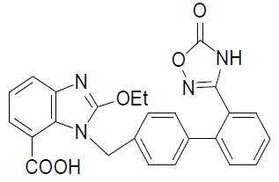

（3）质量标准
白色或类白色结晶性粉末，含量99%。
2. 工艺路线
以3-氨基-2-[(2’-氰基联苯-4-基)甲基]氨基苯甲酸甲酯（AZ-5）、原碳酸四乙酯等为原料，经环合、加成、缩合、环合、水解等五步反应得阿奇沙坦粗品，再经精制得阿奇沙坦成品。
产品合成路线如下：
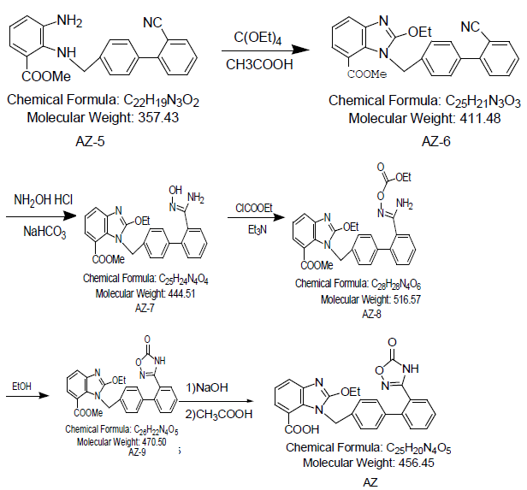（1）环合工序
以原碳酸四乙酯、冰醋酸、3-氨基-2-[(2’-氰基联苯-4-基)甲基]氨基苯甲酸甲酯（AZ-5）等为原料，进行环合反应，加入氢氧化钠溶液，过滤，干燥得AZ-6。
（2）加成工序
以二甲基亚砜、AZ-6、盐酸羟胺、碳酸氢钠溶液等为原料，进行加成反应，过滤、溶解、干燥等，得AZ-7。
（3）缩合工序
以AZ-7、三乙胺、氯甲酸乙酯、二氯甲烷等为原料，进行缩合反应，萃取、浓缩，得AZ-8。
（4）环合工序
以AZ-8、乙醇为原料，进行环合反应，过滤、干燥得AZ-9。
（5）水解工序
以AZ-9、甲醇、氢氧化钠、水等为原料，进行水解反应，过滤、干燥得AZ粗品。
（6）精制工序
以阿奇沙坦粗品、活性炭、无水乙醇为原料，经溶解脱色、重结晶、干燥，得阿奇沙坦成品。
3. 生产制度
（1）设计规模： 25吨每年
（2）年工作日：250天
（3）生产班次：两班/三班、8小时/班；工序具体生产班制按操作周期确定。
（4）生产方式：间歇式生产
4. 工艺过程
（1）环合工序
① 工艺配比
原辅料名称 | 规格 | 质量比
AZ-5 | ≥99% | 1.00
原碳酸四乙酯 | ≥99% | 0.80
冰醋酸 | ≥99% | 0.20
氢氧化钠 | ≥99% | 0.20
纯化水 | 符合药典标准 | 用于配制氢氧化钠溶液
② 操作过程
在反应釜中依次加入原碳酸四乙酯、冰醋酸、3-氨基-2-[(2’-氰基联苯-4-基)甲基]氨基苯甲酸甲酯（AZ-5），搅拌升温至80℃后，控温80℃反应4h，降温至10℃，保持该温度下滴加5N的氢氧化钠溶液，滴加约3h，过滤。滤液送市政处理，滤饼（含湿量20%）在80℃条件下真空干燥，得到淡黄色固体产品AZ-6（含量94%）。
环合工序收率为91%。
（2）加成工序
① 工艺配比
原辅料名称 | 规格 | 质量比
AZ-6 | 中间体 | 1.00
碳酸氢钠 | ≥99% | 1.02
盐酸羟胺 | ≥99% | 1.20
二甲基亚砜 | ≥99% | 4.80
纯化水  36%盐酸  碳酸钠 | 符合药典标准  工业  ≥99% | 3.66  适量  适量
乙醇 | 95% | 3.00
② 操作过程
在反应釜中依次加入二甲基亚砜、AZ-6、盐酸羟胺、碳酸氢钠，升温至80℃，反应24h，降至室温，析晶过滤。收集滤液，回收二甲基亚砜（回收率90%）。将滤饼（含湿量20%）加入到纯化水（总用量的50%）中，搅拌，用浓盐酸调节pH值至3，过滤；滤渣送市政处理，收集滤液。滤液用碳酸氢钠溶液调节pH值至11，搅拌，过滤。滤液送市政处理，将滤饼（含湿量20%）加入到纯化水（总用量的50%）中，搅拌，过滤。滤液送污水处理站处理，将滤饼（含湿量20%）加入乙醇中，升温至回流，搅拌2h，冷却、过滤。收集滤液，滤饼（含湿量30%）在60℃条件下真空干燥，得到AZ-7（含量72%）。
回收滤液中的乙醇（回收率约为95%），残留物送市政处理。
加成工序收率为75%。
（3） 缩合工序
① 工艺配比
原辅料名称 | 规格 | 质量比
AZ-7 | 中间体 | 1.00
氯甲酸乙酯 | ≥99% | 0.20
三乙胺 | ≥99% | 0.28
二氯甲烷  纯化水 | ≥99%  符合药典标准 | 4.12  2.33
② 操作过程
反应釜中依次加入AZ-7、三乙胺、二氯甲烷（总用量的50%），滴加氯甲酸乙酯的二氯甲烷溶液（总用量的25%），控制反应温度在25℃，滴加约3h，继续反应3h。
加入纯化水（总用量的50%）萃取上述反应液，水相用二氯甲烷（总用量的25%）萃取，合并有机相，收集水相送污水处理站处理。有机相再用纯化水（总用量的50%）洗涤，收集水相送污水处理站处理，有机相在30℃条件下减压浓缩回收二氯甲烷，馏出液约为有机相体积的3/4，得到浅黄色油状物AZ-8（含量95%）。
缩合工序收率为82%。
（4） 环合工序
① 工艺配比
原辅料名称 | 规格 | 质量比
AZ-8 | 中间体 | 1.00
乙醇 | 95% | 3.20
② 操作过程
在反应釜中依次加入乙醇、AZ-8，加热至回流，反应10h，冷却、过滤。收集滤液，将滤饼（含湿量20%）在60℃条件下真空干燥，得到AZ-9（含量82%）。
回收滤液中的乙醇（回收率约为95%），残留物送市政处理。
环合工序收率为89%。
（5）水解工序
① 工艺配比
原辅料名称 | 规格 | 质量比
AZ-9 | 中间体 | 1.00
甲醇 | ≥99% | 6.6
氢氧化钠 | ≥99% | 0.25
纯净水  36%盐酸 | 符合药典标准  工业 | 适量  0.15
②操作过程
在反应釜中依次加入AZ-9、甲醇， 10%氢氧化钠水溶液，升温回流1h, 搅拌下滴加1N的盐酸调节pH=3，过滤。收集滤液，滤饼（含湿量20%）在60℃条件下真空干燥，得到阿奇沙坦粗品（含量90%）。
滤液送污水处理站处理。
水解工序收率为88%。
（6）精制工序
① 工艺配比
原辅料名称 | 规格 | 质量比
阿奇沙坦粗品 | 中间体 | 1.00
无水乙醇 | ≥99% | 4.00
活性炭 | ≥99% | 0.10
② 操作过程
在反应釜中依次加入阿奇沙坦粗品、活性炭、乙醇，升温，回流2h,脱碳过滤。将滤液转移至结晶釜，缓慢冷却至5℃，搅拌、析晶、过滤。收集滤液，滤饼（含湿量20%）在60℃条件下真空干燥，得到阿奇沙坦成品（含量99%）。
回收滤液中的乙醇套用（回收率约为95%），残留物送市政处理。
精制收率为92%。
（7）粉碎包装
按要求粉碎、总混、内包、外包、入库。粉碎包装总收率为99.8%。
5. 产品包装、储存及运输形式
产品包装 | 储存 | 运输
内包：塑料袋 | 阴凉处 | 汽车
外包：纸板桶（25Kg/桶） | 阴凉处 | 汽车

